计算机视觉实践-练习1

122106222784 贺梦瑶

1. **实验目标**

·理解关键点检测算法DOG原理。

·理解尺度变化不变特征SIFT。

·采集一系列局部图像，自行设计拼接算法。

·使用Python实现图像拼接算法。

1. **实现说明**
2. *# 拼接函数*
3. def stitch(self, images, ratio = 0.75, reprojThresh = 4.0, showMatches = True):
4. imageB, imageA = images
5. *# 计算特征点和特征向量*
6. kpsA, featureA = self.detectAndDescribe(imageA)
7. kpsB, featureB = self.detectAndDescribe(imageB)
8. *# 匹配两张图片的特征*
9. M = self.matchKeypoints(kpsA, kpsB, featureA, featureB, ratio, reprojThresh)
10. *# 没有获得匹配点*
11. if not M:
12. return None
13. matches, H, status = M
14. *# 将图片B进行视角变换，获取中间结果*
15. result = cv2.warpPerspective\
16. (imageB, H, (imageA.shape[1] + imageB.shape[1], imageA.shape[0]))
17. *# 将图片B传入*
18. result[0:imageA.shape[0], 0:imageA.shape[1]] = imageA
19. *# 检测是否需要显示图片匹配*
20. if showMatches:
21. *# 生成匹配图片*
22. vis = self.drawMatches(imageA, imageB, kpsA, kpsB, matches, status)
23. *# 返回结果*
24. return result, vis
25. *# 返回匹配结果*
26. return result
27. *# 检测特征点并计算描述子*
28. def detectAndDescribe(self, image):
29. gray = cv2.cvtColor(image, cv2.COLOR_BGR2GRAY)
30. descriptor = cv2.SIFT_create()
31. kps, features = descriptor.detectAndCompute(gray, None)
32. kps = np.float32([kp.pt for kp in kps])
33. return kps, features
34. *# 关键点匹配*
35. def matchKeypoints(self, kpsA, kpsB, featureA, featureB, ratio, reprojThresh):
36. *# 建立匹配器*
37. matcher = cv2.BFMatcher()
38. *# 使用KNN检测来自AB图的SIFT特征匹配*
39. rawMatches = matcher.knnMatch(featureA, featureB, 2)
40. *# 过滤*
41. matches = []
42. for m in rawMatches:
43. if len(m) == 2 and m[0].distance < m[1].distance * ratio:
44. matches.append((m[0].trainIdx, m[0].queryIdx))
45. *# 获取匹配对的点坐标*
46. if len(matches) > 4:
47. ptsA = np.float32([kpsA[i] for (_, i) in matches])
48. ptsB = np.float32([kpsB[i] for (i, _) in matches])
49. *# 计算H矩阵*
50. H, status = cv2.findHomography(ptsB, ptsA, cv2.RANSAC, reprojThresh)
51. return matches, H, status
52. **结果截图**

（1）需拼接图像

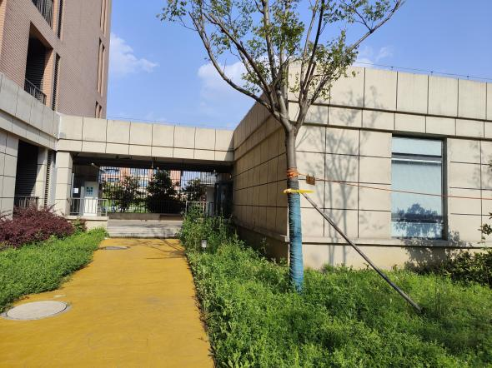 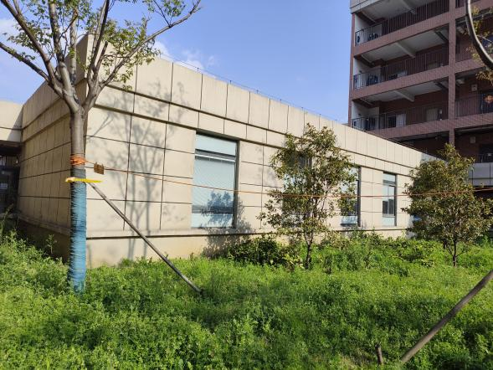

（2）特征匹配结果

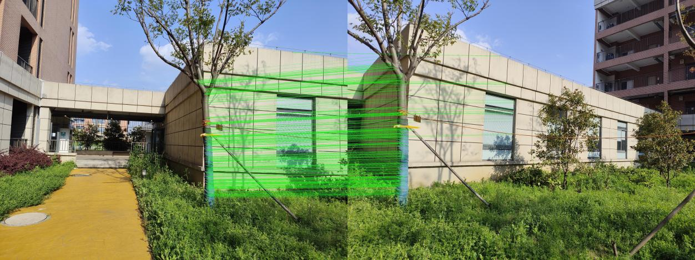

（3）图像拼接结果

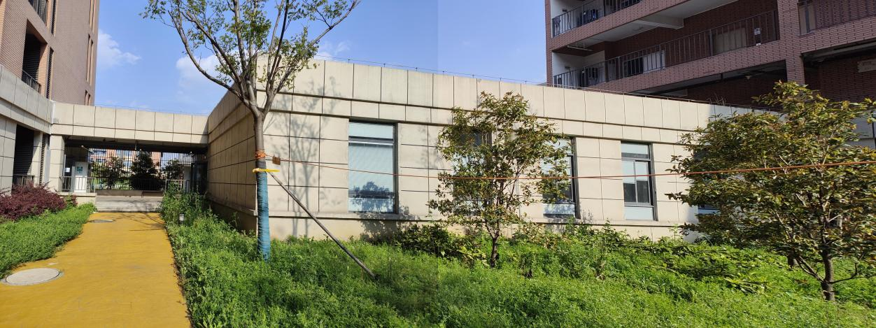

1. **运行说明**

在代码文件所在的同一文件夹下存储需要拼接的图像，其中1.jpg和2.jpg为需要拼接的图像，sift.jpg为匹配过程图像，result.jpg为匹配结果图像。

